МИНИСТЕРСТВО ОБРАЗОВАНИЯ И НАУКИ  КРАСНОДАРСКОГО КРАЯ  Государственное бюджетное образовательное учреждение дополнительного образования детей  Центр  дополнительного  образования для детей  350000 г. Краснодар, ул. Красная, 76  тел.259-84-01  E-mail:cdodd@mail.ru |  | Муниципальный этап Всероссийской олимпиады школьников по истории  2013-2014 учебный год  8 класс, ответы  Председатель ПМК:  к. и.н. доцент КубГУ

Задание 1 (5 баллов)
Установите соответствие. Ответ запишите в виде 1А, 2Б, 3В…
1 | И быстрым был, словно пардус, и много воевал. В  походах же не возил за собою ни возов, ни котлов, не варил мяса, но, тонко нарезав конину, или зверину, или говядину и зажарив на углях, так ел; не имел он шатра, но спал, постилая потник с седлом в головах | А | Глеб
2 | Ибо любил дружину и с нею совещался об устройстве страны, и о войне, и о законах страны, и жил в мире с окрестными князьями - с Болеславом Польским, и со Стефаном Венгерским, и с Андрихом Чешским. | Б | Игорь
3 | Выступил в поход , взяв с собою много воинов:  варягов, чудь, словен, мерю, весь, кривичей, и пришел к Смоленску с кривичами, и принял власть в городе, и посадил в нем своего мужа. Оттуда отправился вниз, и взял Любеч, и также посадил мужа своего. И пришли к горам Киевским, и узнал , что княжат тут Аскольд и Дир. | В | Олег
4 | В тот год сказала дружина : "Отроки Свенельда  изоделись оружием и одеждой, а мы наги. Пойдем, князь, с нами за данью, и себе добудешь, и нам". | Г | Святослав
5 | В это же время пришла от Предславы весть к Ярославу о смерти отца и послал Ярослав сказать : "Не ходи: отец у тебя умер, а брат твой убит Святополком". | Д | Владимир
Ответ: 1Г, 2Д, 3В, 4Б, 5А.
Задание 2 (11 баллов)
Выполните тест. В вопросах 1–9 обведите по одному правильному ответу.
1. Кто нашел и опубликовал "Слово о полку Игореве"?
1) А. И. Мусин-Пушкин
2) М. В. Ломоносов
3) Н. И. Новиков
4) В.О. Ключевский.
5)А.Д. Кантемир
Ответ: 1. (1 балл).

2. Союзник хана Мамая накануне Куликовской битвы…–
- хан Кучум
- эмир Тимур
- хан Мегенли-Гирей
- литовский князь Ягайло
- польский король Казимир IV
Ответ: 4. (1 балл).

3. Великим "Государем, императором Петром 3 Федоровичем" объявил себя
- Степан Разин
- Емельян Пугачев
- Иван Болотников
- Лжедмитрий 1
- Тимофей Ржевский
Ответ: 2. (1 балл).

4. Восточная Грузия присоединилась к Российской империи в результате
- заключения Тильзитского мира в 1807 г.
- решения Венского конгресса 1815 г.
- добровольного вхождения в 1801 г.
- заключения Парижского мира в 1856 г.
- Кючук–Кайнарджийского мирного договора 1774 г.
Ответ: 3. (1 балл).

5. Жалованная грамота дворянству (1785 г.)
- отменяла "табель о рангах"
- уравняла поместье и вотчину
- впервые декларировала свободу дворянина от обязательной службы
- подтвердила свободу дворян от уплаты налогов и телесных наказаний
- разрешала помещикам отпускать на свободу крепостных крестьян, которые становились "вольными хлебопашцами"
Ответ: 4. (1 балл).

6. Рост территории России во второй половине XVIII в. произошел за счет присоединения
- Правобережной Украины, Белоруссии, Северного Причерноморья
- Сибири и Дальнего Востока
- Средней Азии и Казахстана
- Лифляндии, Эстляндии, Ингерманландии
Ответ: 1. (1 балл).

7. Военные действия в годы Крымской войны (1853–1856) не велись на территории
- Кавказа
- русского Севера
- Дунайских княжеств
- центральных губерний России
- на Камчатке
Ответ: 4. (1 балл).

8. Расставьте имена полководцев в правильной хронологической последовательности - ...
1) М.Б. Шеин, А.Д.Меншиков, П.А. Румянцев, П.Н.Нахимов, И.И. Панфилов
2) П.А. Румянцев, П.Н.Нахимов, М.Б. Шеин, И.И. Панфилов, А.Д.Меншиков
3) П.Н.Нахимов, М.Б. Шеин, И.И. Панфилов, А.Д.Меншиков, П.А. Румянцев
4) М.Б. Шеин, И.И. Панфилов, А.Д.Меншиков, П.А. Румянцев, П.Н.Нахимов
5) А.Д.Меншиков, И.И. Панфилов, П.А. Румянцев, П.Н.Нахимов, М.Б. Шеин
Ответ: 1. (1 балл).

9. Как называлась танковая колонна, построенная на средства пожертвований верующих в годы Великой Отечественной войны?
1) «Илья Муромец»
2) «Святой Дмитрий Донской»
3) «Святой Андрей Первозванный»
4) «Святой равноапостольный князь Владимир»
Ответ 2. (1 балл).

10. Расставьте события царствования Александра I в правильной последовательности:
А. Отмена крепостного права в Курляндии и Лифляндии
Б. деятельность "Негласного комитета"
В. начало заграничных походов
Г. Отечественная война
Д. реформы М. Сперанского
Ответ: БДГВА. (2 балла).

Задание 3 (8 баллов)
Дополните схему.
План христианской базилики:
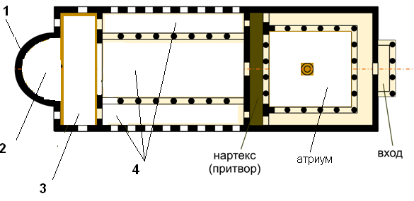
Ответ: По 2 балла за каждую верную позицию.
1 | Апсида
2 | Алтарь
3 | Трансепт
4 | Нефы

Задание 4 (5 баллов)
Определите значение термина. Ответ запишите в виде 1А, 2Б, 3А…

1. В Киевской Руси – сборщик рыночных пошлин:
А. Гридин,
Б. Огнищанин,
В. Мытник,
Г. Рядович

2. «Выкупные платежи» –
А. платежи, которые платили русские пленники в Орде,
Б. деньги, которые крестьянин выплачивал в рассрочку. Эти деньги заплатило за него государство помещику за землю, передаваемую крестьянину после отмены крепостного права.
В. Денежная сумма (в отдельных случаях – полезные ископаемые, зерно, сырье), выплачиваемая проигравшей в войне стороной победившему государству.
Г. деньги, вносимые крестьянином при уходе от феодала в Юрьев день.

3. Вид легкой (до середины XIX века) кавалерии, вооруженной саблями, пиками, карабинами и пистолетами
А. егеря,
Б. кирасиры,
В. гусары.
Г. стрельцы

4. Четьи-Минеи –
А. приходно-расходные книги, сведения о налогах поступавших в Казну.
Б. сборники, в которых произведения располагались по дням, чтение их предписывалось церковью,
В. сборники древнерусских былин, песен, сказок.
Г. запрещенная церковью еретическая литература

5. Условное название национально-освободительного движения горцев Северного Кавказа в 20-60-е годы XIX века, выражавшееся в активном участии в «священной войне» против «неверных» (немусульман):
А. суффизм,
Б. газават,
В. джадидизм,
Г. мюридизм.

Ответ: 1В, 2Б, 3В, 4Б, 5Г.

Задание 5 (7 баллов)
Рассмотрите изображения икон. Ответьте на вопросы.
1) Какая из икон была перевезена из Византии на Русь. В каком веке?
2) Какая из икон была написана в 17 веке. Укажите имя иконописца.
3) Какая из икон написана Андреем Рублевым. Укажите годы жизни иконописца.
4) Кто автор оставшейся иконы?

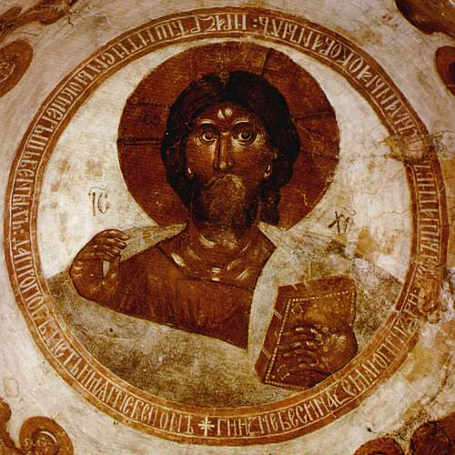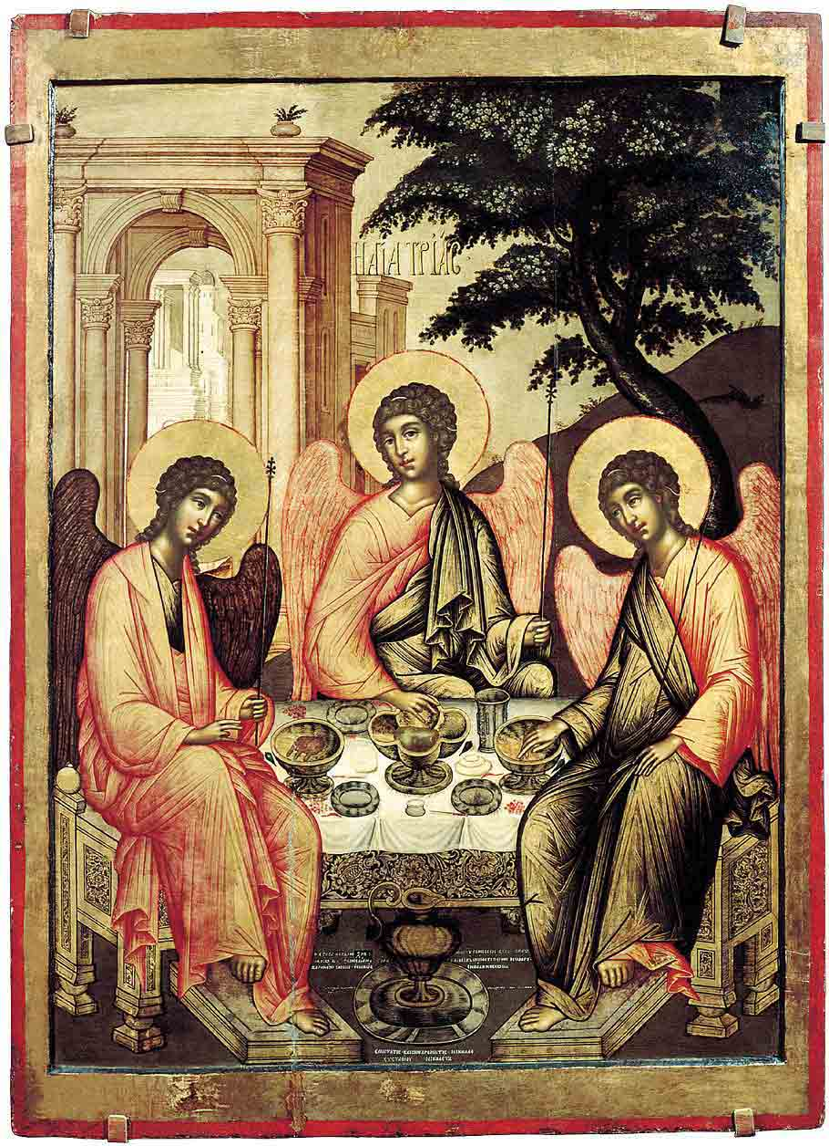
2
1
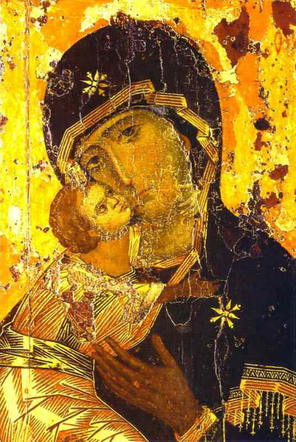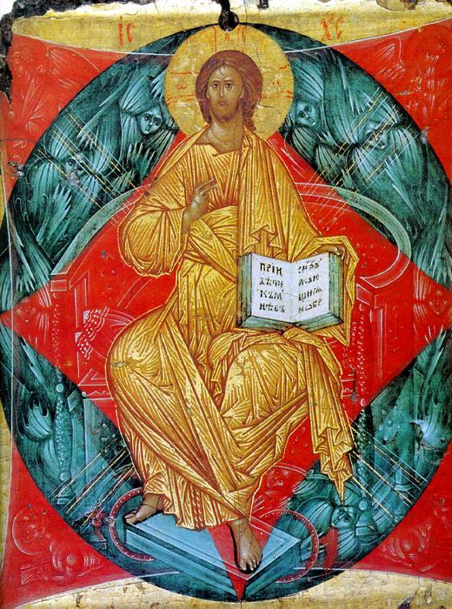
4
3

Ответ:
1) Икона 3, в XII веке. (2 балла)
2) Икона 2, Симон Ушаков. (2 балла)
3) Икона 4. Датировка жизни Андрея Рублева установлена приблизительно: 1360–1430 гг., ученику может быть засчитан правильный ответ, если он указывает даты с погрешностью +/ – 10 лет. Верным можно считать ответ также в том случае, если ученик указывает на отсутствие достоверной датировки, затем пишет в ответе период с точностью до половины века. (2 балла)
4) Феофан Грек. (1 балл)

Задание 6 (9 баллов)
Заполните пропуски в тексте. Обратите внимание, что 3) повторяется дважды.

С принятием христианства на Руси начинает использоваться римский календарь, который в Древнем Риме был введен 1)___________________ еще в 2)___________году до н.э. По этому календарю год начинался с марта, а месяцы имели разное количество дней, от 28 до 31. На Руси на новый календарь наложилось летоисчисление, принятое в Византии. В Византии счет годам шел не от Рождества Христова, как в Западной Европе, а от сотворения мира. По Библии считалось, что Христос родился через 3)_____________лет после сотворения мира, поэтому, чтобы перевести дату "от сотворения мира" в дату "от Рождества", необходимо вычесть 3)______________.
В 1492 г. великий князь 4) __________________________ утвердил постановление считать за начало года первое 5)__________________. В 1699 г., по реформе календаря, проведенной 6) кем? __________________________, начало следующего года устанавливалось с первого января. Однако в Западной Европе в то время уже был распространен 7)_________________________ календарь, и разница в XVIII веке между ним и российским календарем составляла 8)___________ дней. В ХХ веке, декретом от 26 января 9)__________________ года календарь в нашей стране стал таким же, как и в большинстве стран мира.

Ответ: 1) Юлием Цезарем, 2) 46 (45), 3) 5508 (5509), 4) Иван III, 5) сентября, 6) Петром Первым, 7) григорианский, 8) 11, 9) 1918.

Задание 7 (12 баллов)
Рассмотрите иллюстрации. По каждой из картин, ответьте на вопросы:
- Определите, какое историческое событие отображено на картине.
- В каком году произошло событие, изображенное художником.
3) Напишите фамилию автора картины.

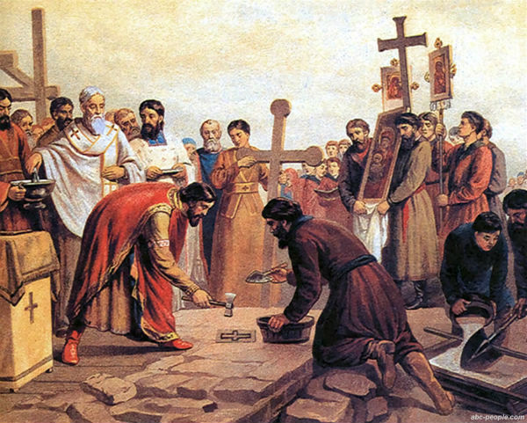

Ответ: 1) Закладка Владимиром Десятинной церкви в Киеве (1 балл).
2) 989 г. (1 балл).
3) В. Верещагин (2 балла).

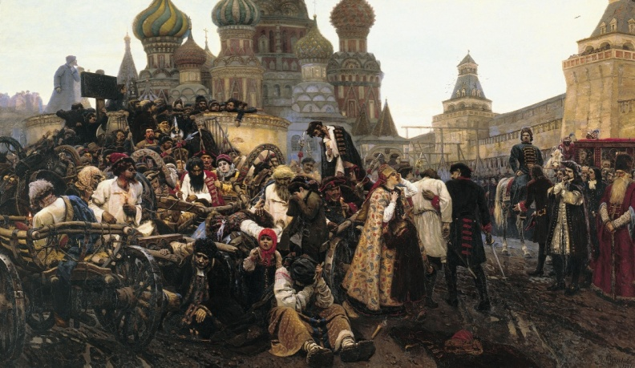
Ответ:
1) Казнь стрельцов / восстание стрельцов (1 балл).
2) 1698 г. (1 балл).
3) В.И. Суриков. (2 балла).
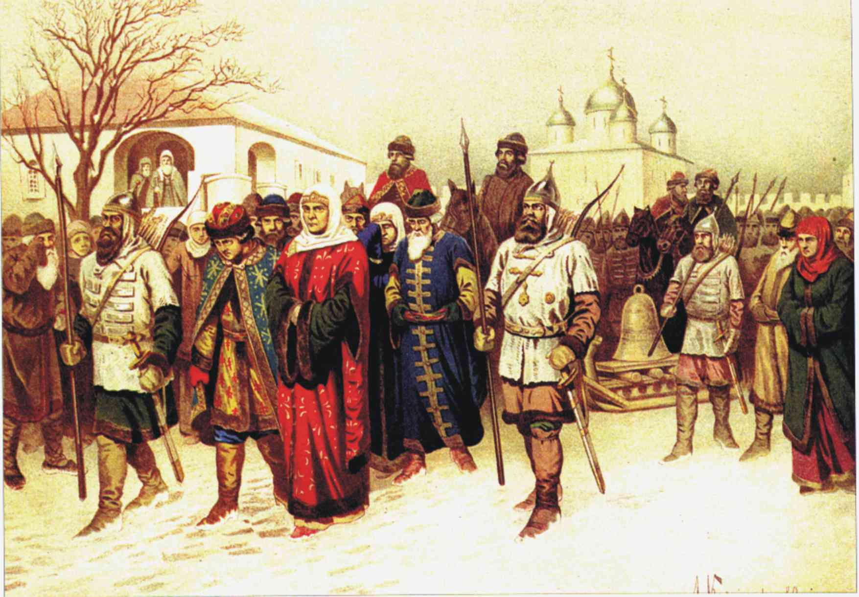

1) Отправка Марфы Борецкой и новгородского вечевого колокола в Москву/ В качестве верного ответа может быть засчитан и 1 элемент. (1 балл).
2) 1478 г. (1 балл).
3) А. Кившенко. (2 балла).
Задание 8 (7 баллов)
Логические ряды:

1) Что объединяет четверых названных людей, из пяти? Ответ объясните.
В. Поярков, И. Заруцкий, М. Стадухин, И. Москвин, Е. Хабаров.

Ответ: все, кроме И. Заруцкого, землепроходцы. (1 баллл)

2) Что объединяет пять городов из шести? Ответ объясните.
Ахен, Вена, Троппау, Раппало, Лайбах, Верона

Ответ: Вена – город, в котором был сформирован Священный союз. Ахен, Троппау, Лайбах, Верона – города, в которых проходили съезды Священного союза. Раппало – "лишний". (2 балла)

3. По какому принципу образован следующий ряд? Определите, какие события произошли в каждом указанном ниже году.

1816–1818 гг., 1818–1821 гг., 1820 г., 1822 г., 1821–1825 гг., 1825 г.
Ответ: Принцип: деятельность декабристов/ декабристских обществ. (0,5 балла)
1816–1818 гг. – Союз спасения, (0,5 балла)
1818–1821 гг. – Союз благоденствия, (0,5 балла)
1820 г. – Восстание Семеновского полка, (0,5 балла)
1822 – указ о запрете всех тайных обществ и масонских лож/Н. Муравьев становится членом "правителем" Северного общества. (1 балл за любой верный ответ)
1821–1825 гг. – деятельность Северного и Южного обществ, (0,5 балла)
1825 г. – восстание декабристов. (0,5 балла)

Задание 9 (2 балла)
Рассмотрите диаграммы:
1) объясните, что такое урбанизация.
2) определите к какому периоду относится каждая из диаграмм.

Уровень урбанизации населения Краснодарского края в конце XIX в. и в начале XXI в.
2
1

Ответ:
Урбанизация это – рост городов, повышение числа городского населения в стране (1 балл)
1 – начало XXI в., 2 – конец XIX в. (1 балл)

Задание 10 (8 баллов)
Прочитайте отрывок и ответьте на вопросы:
1) В каком году был заключен договор, о котором говорится в отрывке?
2) В каком городе он был подписан?
3) Какие права получили указанные ниже территории при вхождении в состав России? Перечислите не менее трех прав.

"Ничего не могло быть удивительнее мнения публики, когда пушечные выстрелы с Петропавловской крепости 8 сентября возвестили о заключении мира, и двор из Зимнего дворца парадом отправился в Таврический для совершения молебствия. Все спрашивали друг у друга, в чем состоят условия. Неужели большая часть Финляндии отходит к России? Нет, вся Финляндия присоединяется к ней. Неужели по Торнео? Даже и Торнео с частью Лапландии. Неужели и Аландские острова? И Аландские острова. О, Боже мой! О, бедная Швеция! О, бедная Швеция! Вот что было слышно со всех сторон". (Вигель Ф.Ф. "Записки")

Ответ: 1) 1809. (2 балла).
2) Фридрихсгам/Хамина. (2 балла).
3) территория Финляндии вошла в состав России, как Великое княжество Финляндское и сохранила свою внутреннюю автономию. Ученик может назвать сохранение Финляндией местных законов, сейма, конституции, финского гражданства, национального языка делопроизводства, григорианского календаря. В качестве верного ответа может быть засчитано упоминание факта нераспространения крепостного права на Финляндию. (до 4 баллов).

Задание 11 (14 баллов)
Перед Вами карта России. Розовой линией очерчен район восстания/ при черно-белом варианте распечатки задания – серая линия (Запорожье, Полтава, Харьков, Воронеж и т.д.).
Определите, что это за восстание:
- назовите лидера восставших.
- укажите хронологические рамки восстания.
- Из числа исторических деятелей, изображенных на портретах, выберите тех, кто жил в период этого восстания.
- Определите, кто изображен на каждом из портретов.

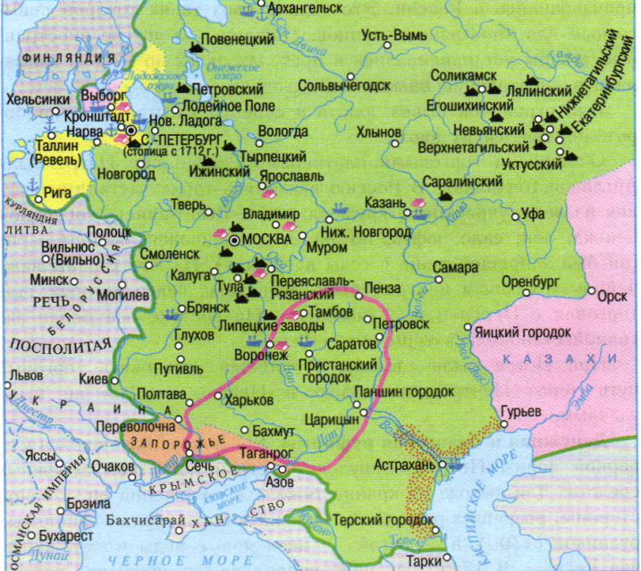

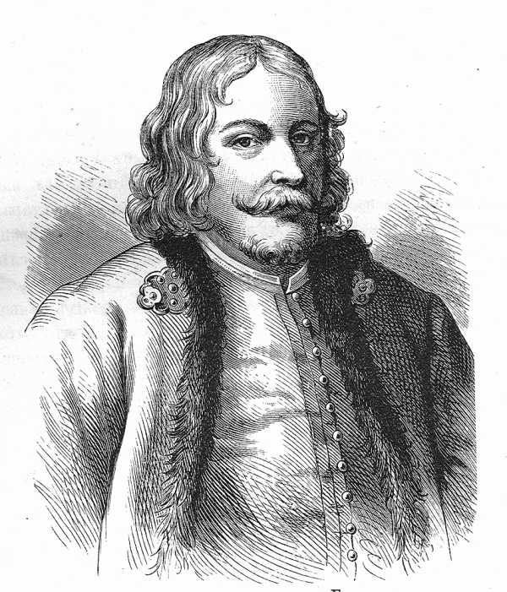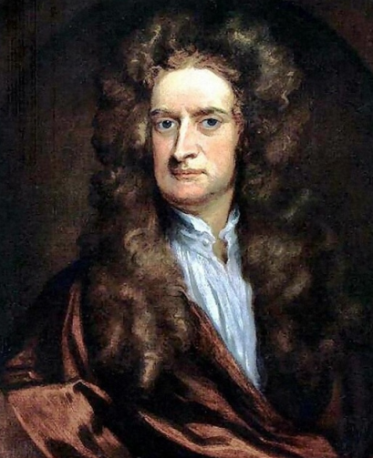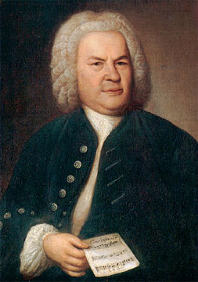
В
Б
А

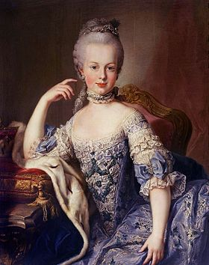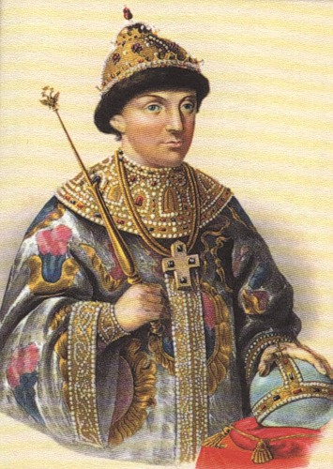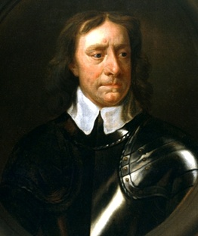
Е
Д
Г
Ответ:
1) Кондратий Булавин (1 балл)
2) 1707–1709 гг. (2 балла)
3) А,Б, В (5 баллов за полностью верный ответ, если ученик называет больше или меньше 3-х, то тогда, соответственно вычитаем по 1 баллу за каждую лишнюю/недостающую букву).
4) 6 баллов.
А | В.В. Голицын
Б | Исаак Ньютон
В | Иоганн Себастьян Бах
Г | Мария-Антуанетта (королева Франции)
Д | Федор Алексеевич Романов
Е | Оливер Кромвель
Спасибо!

